Аналитический отчет о проделанной работе

за первое полугодие 2022 учебного года

педагога-психолога

МКОУ «СОШ № 1»

Общие задачи и направления деятельности в 2022 учебном году.
Цели:
- содействие в создании социальной ситуации развития, соответствующей индивидуальности обучающихся и обеспечивающей психологические условия для охраны здоровья и развития личности учащихся, их родителей (законных представителей), педагогических работников и других участников образовательного процесса;
– содействие в приобретении учащимися психологических знаний, умений и навыков, необходимых для получения профессии, развития карьеры, достижения успеха в жизни;
– оказание помощи учащимся в определении своих возможностей исходя из способностей, склонностей, интересов, состояния здоровья;
– содействие педагогическим работникам, родителям (законным представителям) в воспитании учащихся, а также формировании у них принципов взаимопомощи, толерантности, милосердия, ответственности и уверенности в себе, способности к активному социальному взаимодействию без ущемления прав и свобод другой личности.

Задачи:

1.Психолого-педагогическая поддержка первоклассников в период школьной адаптации, позволяющая им не только приспособиться к школьным требованиям, но и всесторонне развиваться и совершенствоваться в различных сферах общения и деятельности.
- Развитие познавательных способностей учащихся 1 –3 классов.
- Психологическая подготовка учащихся 4 классов к переходу в среднюю школу, позволяющая, в дальнейшем, успешно адаптироваться в 5 классах школы.
- Психологическое сопровождение учащихся 5 классов в период адаптации к новым условиям.
- Психологическое сопровождение учащихся 10 классов в период адаптации к новому коллективу.
- Психологическая помощь учащимся в начальной профессиональной ориентации.
- Психологическая помощь учащимся 9, 11 классов в подготовке к экзаменам.
- Профилактическая работа с детьми из опекаемых семей, учащимися с ОВЗ и родителями и обучающимися, состоящими на профилактическом учете

Анализ профессиональной деятельности по направлениям.
Работа психолога в образовательном учреждении строится в соответствии с «Положением о службе практической психологии в системе Министерства образования Российской Федерации» (Приказ № 636 от 22.10.99 МО РФ), а также запросами администрации школы, касающимися основных направлений деятельности психологической службы.

Работа педагога-психолога проводилась по следующим обязательным направлениям:

Диагностическая работа.
Коррекционно-развивающая работа.
Консультативная работа с детьми, родителями, педагогами.
Профилактическая работа.
Психолого-медико-педагогические консилиумы.
Просветительская работа.
Экспертная работа.
Методическая работа.
Разработка коррекционных и развивающих программ.

В 2022учебном году профилактическая работа, психологическое просвещение и психологическое консультирование (согласно плану работы) педагога-психолога предусматривала целенаправленную работу по предупреждению возможных негативных явлений в психологическом и личностном развитии обучающихся, по созданию и поддержанию благоприятного эмоционально-психологического климата в ученических и педагогических коллективах. Основными формами деятельности, направленной на профилактику, стали беседы и рекомендации для обучающихся, учителей и родителей (законных представителей) обучающихся, классные часы, тренинговые занятия.
1.Диагностическая работа

Диагностическая работа включает индивидуальные и групповые исследования с целью определения хода психического развития, соответствие развития возрастным нормативам и адаптивности личности школьника; а также изучение различных отклонений в психическом развитии, оценки учебной мотивации,диагностика самооценки психических состояний учащихся, для выявления личностных особенностей (тревожность, фрустрация, агрессивность). Изучение готовности к выбору профессии и готовности к сдаче ЕГЭ и ОГЭ.
  - Исследование школьной мотивации
Использовалась (методика Н.Лускановой) в нем учувствовали 4а и 4б классы (52 человек- 100% охват)
По итогам опроса выяснилось, что10учащихся(19.2%) имеют высокую мотивацию к обучению, хорошую мотивацию15уч. (28.8%); 15 уч. (28.8%) позитивное отношение к школе; низкую – 4 учащийся (7.6%), но школа привлекает внеучебными целями.
  - Исследование общей самооценки
В исследовании участвовали 3 класса(7а,7б,8б) всего 70 учащихся -100% охват
Диагностика показала, что 4 уч.(5.7%)-высокий уровень самооценки; 22 уч.(31.4)- средний уровень самооценки; 41 уч.(58.5%)- низкий уровень самооценки.
В целом по к дети адекватно отождествляют свое реальное социальное положение, установка на преодоление препятствий (волевые и социальные качества), комфортное состояние (нормальная адаптация), дружеская поддержка (взаимопонимание, сотрудничество) и реальные позиции: установка на лидерство (самовыражение, демонстрация своих возможностей, лидерских качеств)

  - Тест «Подвержены ли вы к эмоциональному стрессу?»
В тестировании принимало участие 61 респондентов(9а,9б,11кл.)
По результатам тестирования были получены следующие результаты
21 уч. -34.4%- спокойны, рассудительны, умеют управлять своими эмоциями, готовы к любым испытаниям и уверены, что бы ни произошло, все будет хорошо. У ни хвсе шансы удачно справиться с экзаменационными заданиями.
24уч.-39.3%- от природы тревожны. И теперь, перед экзаменами, вы переживаете стресс
16 уч.-2.6%-Стресс очень сильный. Обратитесь за помощью к родителям. Не держите все в себе.

Также проводилось исследование психологического климата 10-го класса. результаты проведенного исследования показали, что обучающиеся класса оценивают психологический климат классного коллектива как благоприятный. Участники исследования отметили присутствие доброжелательных отношений с классным руководителем, педагогами, одноклассниками, наличие преимущественно хорошего настроения в стенах школы.
По результатам диагностики школьной тревожности Филлипса были получены следующие результаты:
общее эмоциональное состояние у 79% тестируемых оптимальное, тревожность не характерна.

  - Профориентация.
- целью объективного исследования профессиональных интересов и склонностей учащихся 9-го класса в связи с задачами профориентации использовались методы: наблюдение за успехами учащихся в освоении учебных дисциплин, анкета профессиональной направленности, опросник А.Йовайши, Исследование проводилось фронтально.
  - ходе исследования выявлено следующее:
- с выбором будущей профессии определились 50% учащихся 9го класса,
- продолжить обучение после 9-го класса в школе намерены: 50%
- продолжить обучение в ПТУ, колледжах, техникумах намерены:50%
- предпочитают гуманитарные науки: 80% класса;
- предпочитают точные науки: 20% класса;
- при выборе будущей профессии учащиеся ориентированы:
- принести пользу обществу;
- престиж профессии;
- высокую зарплату;
- интересную и содержательную работу.
Учащиеся 11-х классов в подавляющем большинстве определились с выбором профессии и учебного заведения.
На основании результатов исследования проведены следующие мероприятия:
- беседы с классными руководителями и родителями учащихся;

2) участие во Всероссийских открытых профориентационныхуроках на портале "ПроеКТОриЯ".

Психолого-педагогическое сопровождение учащихся «группы риска».
  - течение года проводилась диагностика познавательной и личностной сферы учащихся, поставленных на внутришкольный учет, а также учащихся, которым необходимо психологическое сопровождение.
Согласно плану работы с «группой риска» и экстренно (по запросам) проводились индивидуальные консультации для обучающихся указанной группы.

По запросам (как со стороны классных руководителей, так и администрации) проводились классные часы по нормализации психологического климата в проблемных классах.
2.Коррекционная и развивающая работа.
  - течение 2022 учебного года целенаправленно проводились профилактические, коррекционно-развивающие мероприятия (классные часы, тренинговые занятия, профилактика буллинга) по предотвращению суицидов и профилактики других форм девиантного поведения детей и подростков.

Педагогом-психологом проводились разнообразные формы и методы работы с учащимися школы. В работе с учащимися психологом внедрялись эффективные профилактические, коррекционно-развивающие методы, как формирование навыков позитивного жизненного стиля, интерактивные виды деятельности: тренинговые упражнения, методы расслабления, моделирование ситуаций, направленные на формирование ценностно-смысловых ориентаций подростков, самостоятельности, уменьшение эмоциональной зависимости.
Данная работа направлена на создание благоприятного психологического климата в учреждении, способствует улучшению форм общения педагогов с детьми; психологическое просвещение родителей и педагогов по вопросам, касающимся возрастной психологии, семейного воспитания.
  - течение года велась групповая работа с учащимися с целью сплочения, самопознания, приобретения и совершенствования навыков саморегуляции, снятия напряжения и возбудимого поведения. Проводились групповые занятия на сплочение и развитие личности, подготовку учащихся к сдаче экзаменов, а также упражнения на снятие напряжения, уменьшение тревоги и агрессии.
  - По запросу администрации классных руководителей в нескольких классах были проведены классные часы – профилактические занятия, главной целью которых была профилактикабуллинкга. Занятия были направлены на осмысление жизни, ценности жизни, выработку учащихся оптимистической направленности с установкой, что мечты сбываются, психологом даны практические рекомендации по развитию умений самостоятельно преодолевать стрессы, выходить из критических ситуаций.
Большое внимание уделялось работе с учащимися, состоящими на профилактическом учете. Работа по данному направлению включала в себя выявление несовершеннолетних, находящихся в социально опасном положении, а также не посещающих или систематически пропускающих по неуважительным причинам занятия в школе, принятие мер по их воспитанию и оказание им помощи. Со всеми несовершеннолетними подростками, поставленными на внутришкольный учет, проводится индивидуально-профилактическая работа и групповая работа.
Классные руководители и психологическая служба школы используют различные формы
- методы индивидуальной профилактической работы с учащимися, состоящими на разных формах учета:
изучение особенностей личности подростков, занятия с психологом по коррекции их поведения;
посещение на дому с целью контроля подростков, их занятости в свободное от занятий, а также
посещение уроков для определения уровня подготовки учащихся к занятиям;
психолого-педагогическое консультирование родителей, учителей-предметников
с целью выработки подходов к воспитанию и обучению подростков; индивидуальные и коллективные профилактические беседы с подростками; вовлечение подростков в общественно-значимую деятельность через реализацию целевых локальных воспитательно-образовательных программ и проектов;
вовлечение учащихся в систему дополнительного образования с целью организации занятости в свободное время.

3.Консультативная и просветительская работа с детьми, родителями, педагогами. Консультативная работа велась по двум направлениям:
- индивидуальное консультирование;
- групповое консультирование;
Консультирование осуществлялось индивидуально и в группах. Индивидуальные консультации проводились по запросам. Групповые консультации для родителей – на родительских собраниях согласно плану работы, для обучающихся – на классных часах.
Индивидуальные консультативные собеседования с отдельными учащимися «группы риска» проводились с целью стабилизации эмоционального состояния, обучение навыкам толерантного поведения. В целях профилактики правонарушениях у учащихся и социального неблагополучия в семьях, с целью коррекции поведения подростков, коррекции детско-родительских отношений проводились беседы-консультации с классными руководителями, с подростками и их родителями.
Консультативная работа, беседы с учителями и родителями учащихся велись с целью более эффективной работы с детьми.Велись беседы с родителями детей «группы риска».
Проводилось индивидуальное консультирование родителей. Цель: повышение компетентности родителей в вопросах профилактики суицидов среди детей, повышение личной ответственности родителей за жизнь и здоровье своих детей.
4.Просветительская работа
Просветительская работа велась по трём направлениям:
- (гендерное развитие; знакомство с миром профессий; особенности психологической подготовки к экзаменам);
- с родителями (особенности развития личности ребёнка школьного возраста; методы развития внимания, памяти, кругозора; с учащимися особенности взаимоотношений со школьником; помощь во время сдачи экзаменов).

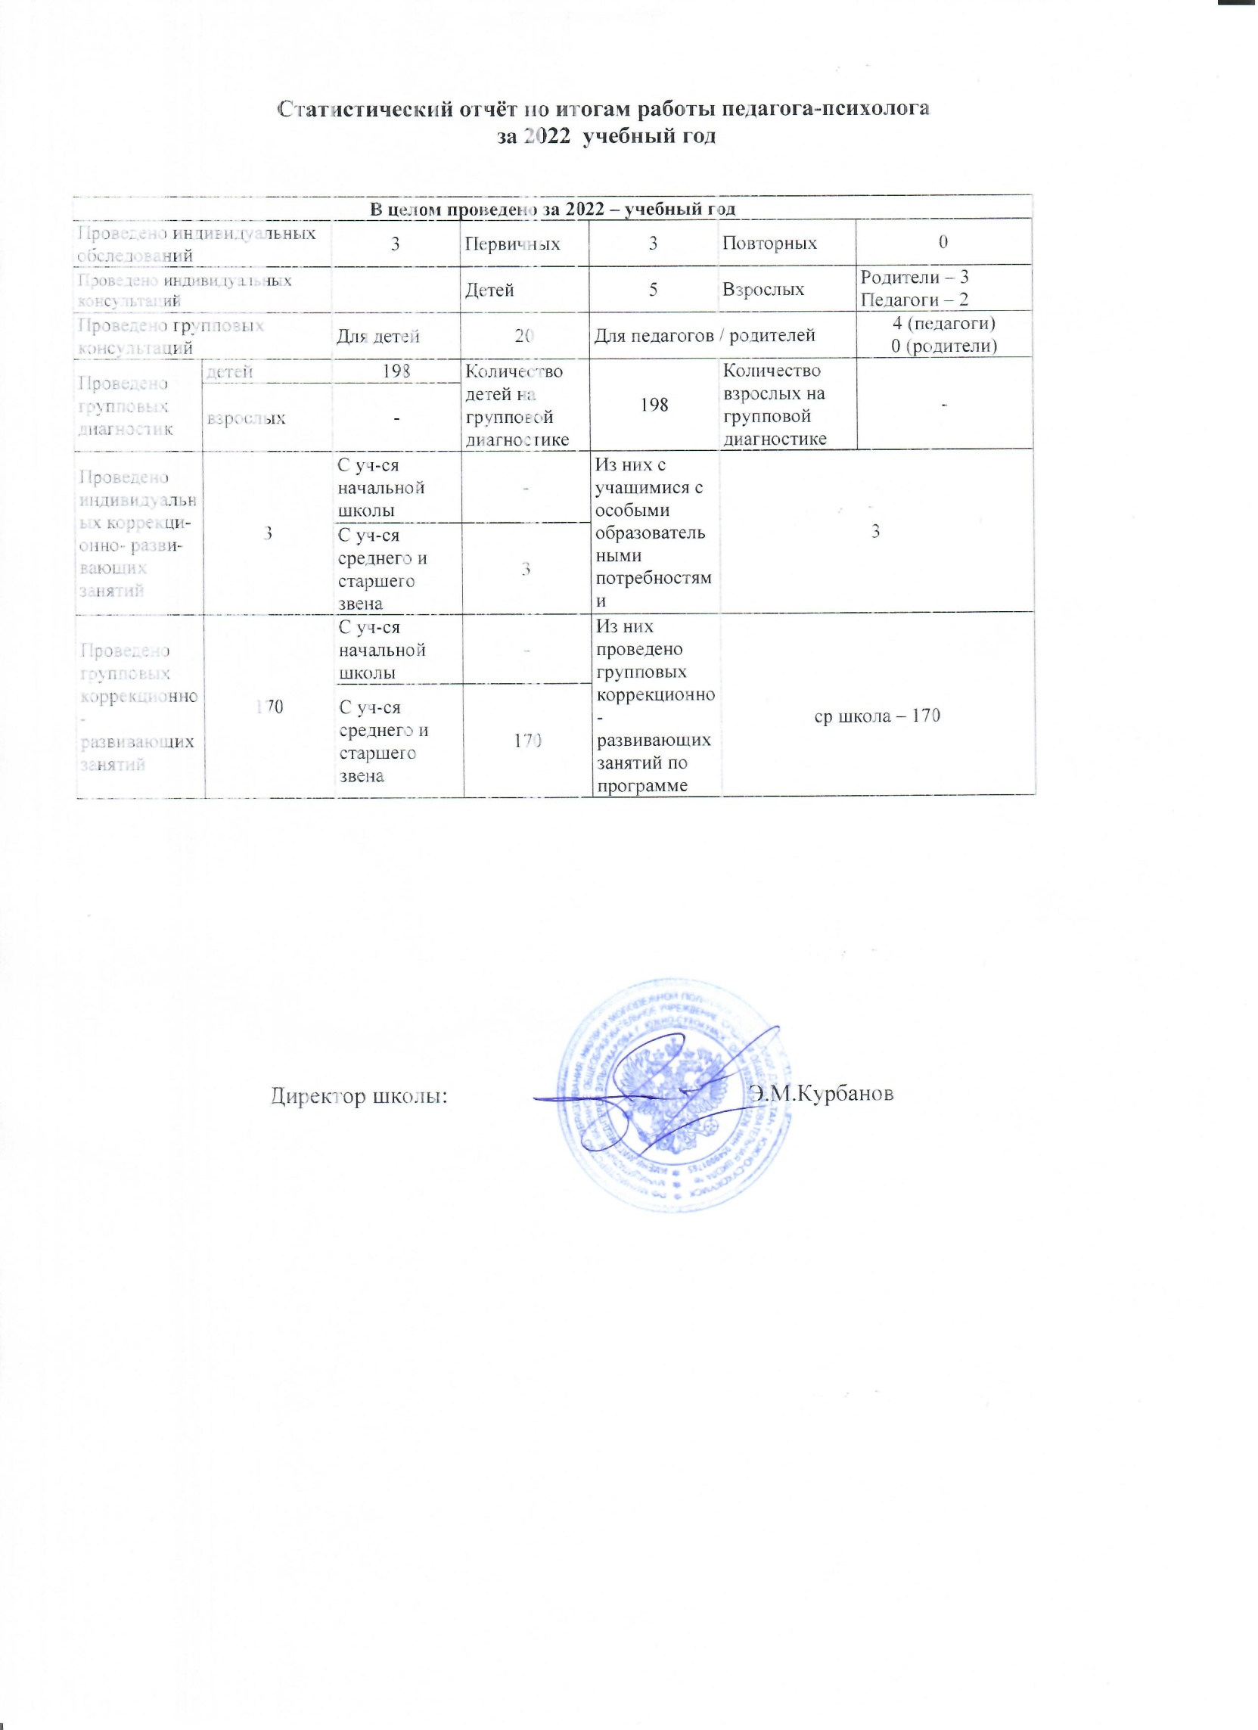
Статистический отчёт по итогам работы педагога-психолога
за 2022 учебный год

В целом проведено за 2022 – учебный год
Проведено индивидуальных обследований |  | 3 | Первичных | 3 | Повторных | 0
Проведено индивидуальных консультаций |  |  | Детей | 5 | Взрослых | Родители – 3  Педагоги – 2
Проведено групповых консультаций |  | Для детей | 20 | Для педагогов / родителей |  | 4 (педагоги)  0 (родители)
Проведено групповых диагностик | детей | 198 | Количество детей на групповой диагностике | 198 | Количество взрослых на групповой диагностике | -
 | взрослых | -
Проведено индивидуальных коррекци-онно- разви-вающих занятий | 3 | С уч-ся начальной школы | - | Из них с учащимися с особыми образовательными потребностями | 3
 |  | С уч-ся среднего и старшего звена | 3
Проведено групповых коррекционно- развивающих занятий | 170 | С уч-ся начальной школы | - | Из них проведено групповых коррекционно- развивающих занятий по программе | ср школа – 170)
 |  | С уч-ся среднего и старшего звена | 170

.

